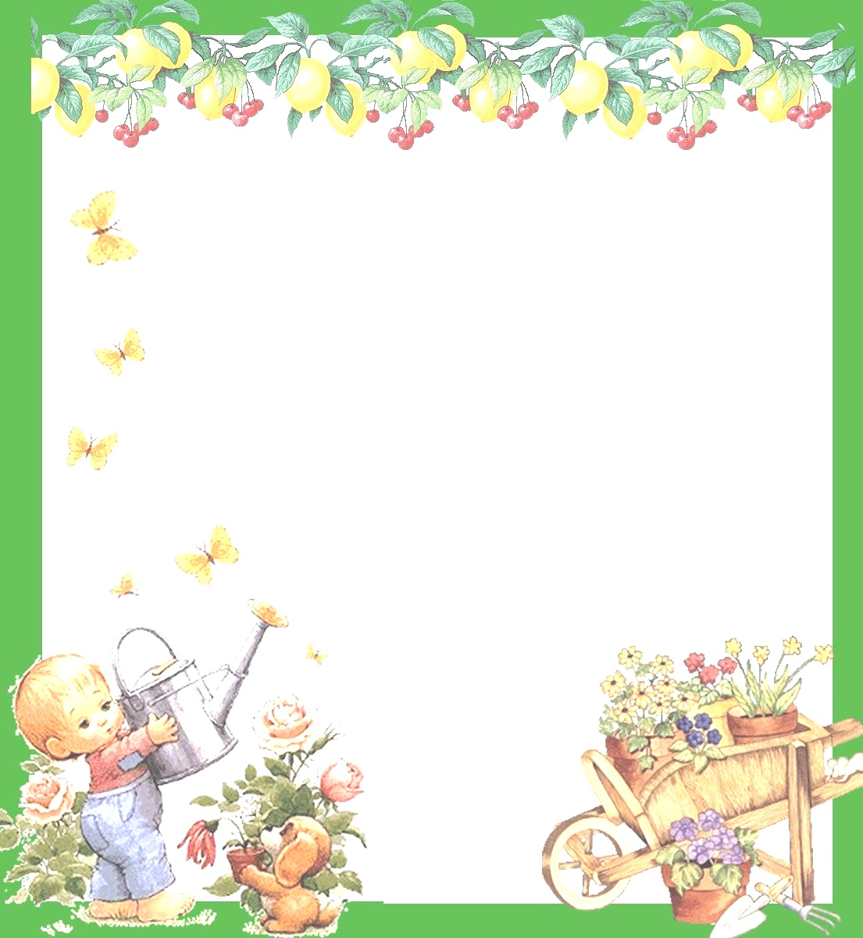

**Тот, кто лишает ребенка посильного для него труда, обрекает его на физическое и духовное вырождение.**

**Вы хотите видеть своего ребенка сильным, выносливым и зака­ленным - тренируйте его в разнообразном физическом труде.**

**Вы хотите видеть его умным и образованным - заставляйте его ежедневно выполнять посильные трудности в умственной работе.**

**Вы хотите видеть его всегда веселым и жизнерадостным - не дайте ему закиснуть в праздности и погрузиться в лень.**

**Вы хотите, чтобы Ваш ребенок имел непоколебимую волю и мужественный характер - не скупитесь на трудные задания, за­ставляйте его почаще напрягать свои силы и направлять их на достижение цели.**

**Вы желаете, чтобы Ваш ребенок был чутким и отзывчивым, что бы он был хорошим товарищем и верным другом - создайте условия, при которых он ежедневно работал бы вместе с другими и повседневно учился помогать людям.**

**Вы хотите, чтобы Ваш ребенок был счастливым человеком - научите его различным видам деятельности, сделайте его трудолюбивым.**

**Воспитание есть цепь непрерывных все усложняющихся упраж­нений в разнообразных видах труда!**



**ПОСЛОВИЦЫ О ТРУДЕ**

**Без труда нет плода.**

**Воля и труд дивные всходы дают.**

**Маленькое дело лучше большого безделья.**

**Советы хорошо, а дело лучше.**

**Поспешишь - людей насмешишь.**

**Не спеши языком - торопись делом.**

**Умелые руки не знают скуки.**

**Дело мастера боится.**

**Сделал дело - гуляй смело.**

**Скучен день до вечера - коли делать нечего.**

**Что на месте лежит, то само в руки бежит.**

**В деле не сила нужна, а умение.**

**Без труда не вытащишь и рыбку из пруда.**

**Человек от лени болеет, от труда здоровеет.**

**Где охота и труд - там поля цветут.**

**Птицу узнают в полете - человека в работе.**

**Кто первый в труде - тому слава везде.**

**Рукам - работа, душе - праздник.**

**Без труда жить - только небо коптить.**

**Кто любит трудиться, тому без дела не сидится.**

**Делу время, а потехе час.**

**Всякое дело концом хорошо.**

**Делано наспех - сделано на смех.**

**Мыло серо да моет бело.**

**Труд человека кормит, а лень портит**

**Кто любит трудиться, тому на месте не сидится**

**Пролениться - и хлеба лишиться**

**Терпение и труд все перетрут**

**Судят не по словам, а по делам**

**Было бы терпенье - будет и уменье**



**СТИХИ О ТРУДЕ**

**В горшочке цветочек. Вымыла тарелки я**

**Его листья поникли. Глубокие и мелкие**

**Грустит он о чем? Смеются белолицые.**

**Угадай его мысли. «Ах, нравится водица нам».**

**Что случилось у Маринки? Всегда найдется дело для умелых рук,**

**Перессорились ботинки. Если хорошенько посмотреть вокруг.**

**Рассердились и надулись. А тот, кто дела не найдет,**

**Поменяла их местами – Пускай скучает целый год.**

**Перестали дуться сами. И лентяем, и лентяем, и лентяем прослывет**.

**Кто на свете самый главный,  
Самый добрый, самый славный?  
Кто он?  
Как его зовут?  
Ну, конечно,  
Это труд!  
Кто на свете самый умный,  
Самый старый, самый юный?  
Кто он?  
Как его зовут?  
Ну, конечно,  
Это труд!  
Кто  
На все века и годы  
Настоящий  
Царь природы?  
Царь полей,  
Заводов,  
Руд?  
Кто он?  
Как его зовут?  
Ну, конечно,  
Это труд!**



**Трудовое воспитание детей**

**Памятка для родителей**